FWZN-11410423MB112534XA400012301200003

饮用水供水单位卫生许可(延续)
服务指南

2018-06-13发布 2018-06-29实施
鲁山县卫生健康委员会 发布

饮用水供水单位卫生许可（延续）服务指南

- 事项编码
11410423MB112534XA400012301200003
- 适用范围
法人和其他组织（在各级工商部门登记注册、申请公共场所卫生许可延续业务的单位）
- 事项类型
行政许可-承诺件
- 设立依据
《中华人民共和国行政许可法》（中华人民共和国主席令第七号）第五十条:被许可人需要延续依法取得的行政许可的有效期的，应当在该行政许可有效期届满三十日前向作出行政许可决定的行政机关提出申请。但是，法律、法规、规章另有规定的，依照其规定。
- 受理机构
鲁山县行政审批服务中心-卫健委窗口
- 决定机构
鲁山县卫生健康委员会
- 办理条件
准予批准的条件：
1.在各级工商部门登记注册、申请公共场所卫生许可延续业务的单位；
2.申请材料齐全、规范的。
- 不准予批准的条件：
1.未在各级工商部门登记注册、申请公共场所卫生许可延续业务的单位；
2.申请材料不齐全的。
（三）其它需说明的情形：
无
八、申办材料
申办材料应符合以下要求：
序号 | 提交材料名称 | 原件/复印件 | 份数 | 纸质/电子版 | 特定要求
1 | 《河南省饮用水供水单位卫生行政许可延续申请表》原件2份 | 原件 | 2 | 纸质 | 存档
2 | 原《卫生许可证》原件 | 原件 | 1 | 纸质 | 收回原《卫生许可证》，换发新证
3 | 直接从事供、管水的人员健康检查，核原件，留复印件 | 原件及复印件 | 各1 | 纸质 | 验原件存复印件
4 | 卫生监督部门出具的现场检查笔录和卫生监督意见书复印件 | 原件及复印件 | 各1 | 纸质 | 验原件存复印件
5 | 具有资质的检测机构出具的3个月内出厂水、管网末梢水合格监测报告，核原件，留复印件 | 原件及复印件 | 各1 | 纸质 | 验原件存复印件
6 | 委托办理需提供授权委托书 | 原件及复印件 | 各1 | 纸质 | 验原件存复印件
九、受理方式
- 窗口受理：鲁山县行政审批服务中心-卫健委窗口。
- 网上申报：进入河南政务服务网（http://pds.hnzwfw.gov.cn/）按照提示进行网上申报。
十、办理流程
1、申请：申请人到鲁山县行政审批服务中心综合窗口递交申请材料；
2、受理：材料符合要求鲁山县行政审批服务中心-卫健委窗口给予受理；
3、审查：鲁山县卫生健康委员会对提交材料进行审查；
4、决定：对材料符合的进行审批；
5、根据提交材料时候的需求，确定证件窗口自取还是快递寄送。
十一、办理时限
1.法定时限
自受理之日起20个工作日。
2.承诺时限
自受理之日起20个工作日。
十二、收费依据及标准
不收费
十三、结果送达
申请对象窗口领取、邮递办理结果。
十四、行政救济途径与方式
1.申请人在申请行政确认过程中，依法享有陈述权、申辩权；
2.申请人被驳回的有权要求说明理由；
3.申请人不服行政确认决定的，有权在收到行政确认决定之日起60日内向鲁山县卫生和计划生育委员会申请行政复议，或者在6个月内向鲁山县人民法院提起行政诉讼。
十五、咨询方式
1.现场咨询
鲁山县行政服务中心综合服务窗口
2.电话咨询
0375-7172163
3.网上咨询
http://www.hnzwfw.gov.cn/
十六、监督投诉渠道
1.现场监督投诉
鲁山县行政服务中心服务台
2.电话监督投诉
（1）鲁山县卫计委电话：0375-7172168
（2）鲁山县行政服务中心投诉电话：0375-7172625
（3）网上监督投诉http://www.hnzwfw.gov.cn/
十七、办理地址和时间
地址：鲁山县花园路南段行政审批服务中心
时间：周一至周五 上午9:00-12:00 下午13:00-17:00
十八、办理进程和结果查询
1.办理进程查询方式
（1）现场查询
鲁山县行政服务中心综合服务窗口
（2）电话查询
0375-7172163
（3）网上查询
http://www.hnzwfw.gov.cn/
2.结果公开查询方式
（1）现场查询
鲁山县行政服务中心综合服务窗口
（2）电话查询
0375-7172163
（3）网上查询
http://www.hnzwfw.gov.cn/
附件：
附件1：饮用水供水单位卫生行政许可延续申请表
附件2：原《卫生许可证》原件
附件3：行政许可受理通知书
附件4：行政许可受理通知书示范文本
附件5：XXX行政许可申请材料补正告知书
附件6：XXX行政许可申请材料补正告知书示范文本
附件7：XXX行政许可受理(不予受理)审批表
附件8：XXX行政许可受理(不予受理)审批表示范文本
附件9：行政许可不予受理决定书
附件10：行政许可不予受理决定书示范文本
附件11：XXX行政许可决定审批表
附件12：XXX行政许可决定审批表示范文本
附件13：准予行政许可决定书
附件14：准予行政许可决定书示范文本
附件15：XXX行政许可办结报告
附件16：XXX行政许可办结报告示范文本
附件17：事项流程图
附件18：直接从事供、管水的人员健康检查，核原件，留复印件
附件19：具有资质的检测机构出具的3个月内出厂水、管网末梢水合格监测报告，核原件，留复印件
附件20：委托办理需提供授权委托书

附件1：饮用水供水单位卫生行政许可延续申请表
河南省饮用水供水单位卫生行政许可

延 续 申 请 表

申请单位

河南省卫生和计划生育委员会制

填表说明
- 本表适用于各类由省辖市卫生计生委审批的涉及饮用水供水单位卫生行政许可延续申请。
- 填写此表前，请认真阅读有关法规及规定。具体请查阅河南政务服务网（http://www.hnzwfw.gov.cn），并可下载此申请表。
- 申报资料应填写内容完整、清楚、不得涂改。
- 申请单位名称应填写工商行政部门依法登记的名称。
- 申报资料中除申请表和检验机构出具的检验报告外，所有资料应逐页加盖申请单位公章或骑缝章。
- 本表申报内容及所有申报资料应均用A4纸打印。
- 申报资料一式二份。

申请单位 |  | 名 称 |  | 工商注册地址
 |  | 法定代表人 |  | 邮 编
 |  | 电 话
联系人 |  | 姓 名 |  | 联系电话
 |  | 移动电话 |  | 传 真
所附资料（请在所提供资料前的□内打“√”）
□ 1、《河南省饮用水供水单位卫生行政许可延续申请表》原件2份；
□ 2、原《卫生许可证》原件；
□ 3、直接从事供、管水的人员健康检查，核原件，留复印件；
□ 4、卫生监督部门出具的现场检查笔录和卫生监督意见书复印件；
□ 5、具有资质的检测机构出具的3个月内出厂水、管网末梢水合格监测报告，核原件，留复印件；
□ 6、委托办理需提供授权委托书。
供水申报单位保证书
本供水申报单位保证：本申请表中所申报的内容和所附资料均真实、合法，所附资料中的数据均为研究和检测水质得到的数据。如有不实之处，我单位愿负相应法律责任，并承担由此造成的一切后果。

供水申报单位（签章） 法定代表人（签字）

年 月 日
卫生计生主管部门意见 | 卫生许可证编号： 卫水字〔 〕第 号
卫生计生主管部门意见 | 许可项目：
卫生计生主管部门意见 | 延续后有效期：自 年 月 日 ---- 年 月 日止
卫生计生主管部门意见 | 受理员签字(盖章)： 年 月 日
卫生计生主管部门意见 | 审核员签字(盖章)： 年 月 日
卫生计生主管部门意见 | (公 章)  负责人签字(盖章): 年 月 日

附件2：原《卫生许可证》原件

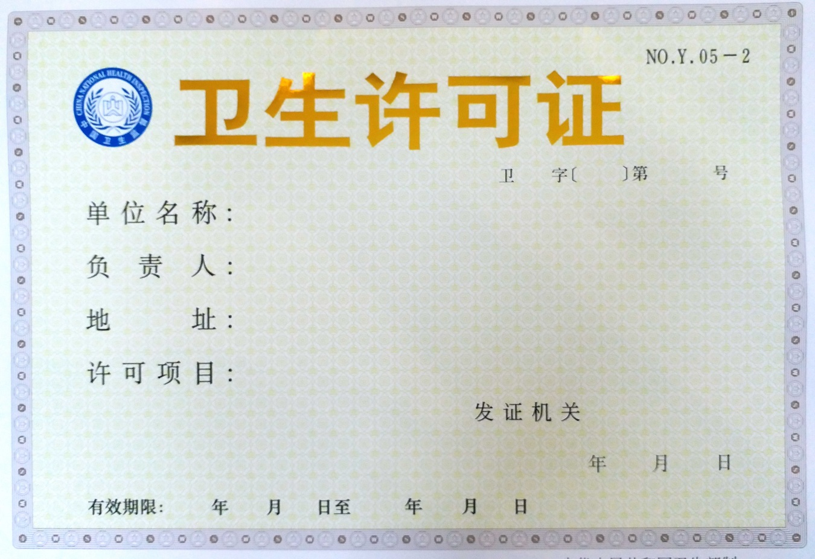

附件3：行政许可受理通知书
〔 〕第 号

申请人单位名称（或者个人姓名）

你（单位）于 年 月 日提出的 申请收悉。经审查，符合法定受理条件，本机关决定自 年 月 日起受理。

行政机关专用印章

年 月 日

申请人（或委托代理人）：
签名或盖章
年 月 日

注：本文书一式两份。一份送达申请人，一份行政机关存档。

附件4：行政许可受理通知书示范文本
××××××〔 ×× 〕第×× 号

申请人单位名称（或者个人姓名）

你（单位）于 ×× 年 ×× 月 ×× 日提出的 ×× 申请收悉。经审查，符合法定受理条件，本机关决定自 ×× 年×× 月 ×× 日起受理。

行政机关专用印章

年 月 日

申请人（或委托代理人）：

签名或盖章
年 月 日

注：本文书一式两份。一份送达申请人，一份行政机关存档。

附件5：行政许可申请材料补正告知书

〔 〕第 号

你（）单位于 年 月 日提出的 行政许可申请收悉，经审查，需要补正下列事项：
1.
2.
3.
4.
5.
6.
请你（单位）于 年 月 日前补正上述材料。

行政机关印章（专用印章）
年 月 日

申请人（或委托代理人）：

年 月 日

附件6：行政许可申请材料补正告知书示范文本

××××××〔 ×× 〕第×× 号

××
你（单位）于 ×× 年×× 月 ×× 日提出的 ×× 行政许可申请收悉，经审查，需要补正下列事项：
1. ××××××××××××××××
2. ××××××××××××××××
3. ××××××××××××××××
4. ××××××××××××××××
5. ××××××××××××××××
6. ××××××××××××××××
请你（单位）于×××× 年××月××日前补正上述材料。

行政机关印章（专用印章）
年 月 日

申请人（或委托代理人）：××××

年 月 日

附件7：行政许可受理(不予受理)审批表

申  请  人 | 单位名称 |  | 法定代表人
申  请  人 | 住址 |  | 电话
申  请  人 | 个人姓名 |  | 身份证号
申  请  人 | 住址 |  | 电话
行政许可
申请事项
行政
许可
事项
审查
情况
承办人  意见 | 承办人签名 年 月 日
承办机构  审核意见 | 负责人签名 年 月 日

附件8：行政许可受理(不予受理)审批表示范文本

申  请  人 | 单位名称 | ×××× | 法定代表人 | ××××
申  请  人 | 住址 | ×××× | 电话 | ××××
申  请  人 | 个人姓名 | ×××× | 身份证号 | ××××
申  请  人 | 住址 | ×××× | 电话 | ××××
行政许可  申请事项 | ××××
行政  许可  事项  审查  情况 | ××××
承办人  意见 | 承办人签名×××× 年 月 日
承办机构  审核意见 | 负责人签名×××× 年 月 日

附件9：行政许可不予受理决定书

〔 〕第 号

申请人单位名称（或者个人姓名）

你（单位）于 年 月 日提出的 申请收悉。经审查，
审查情况和不予受理许可的理由 （即不符合法定条件或法定标准） 。依据 规定，本机关决定不予受理你提出的 申请。
你（单位）如不服本决定，可以自收到本决定书之日起六十日内向鲁山县人民政府或者鲁山县卫生健康委员会申请行政复议，也可以自收到本决定书之日起六个月内依法直接向人民法院提起行政诉讼。

行政机关专用印章
年 月 日

申请人（或委托代理人）签名或盖章：
年 月 日

注：本文书一式两份。一份送达申请人，一份行政机关存档。

附件10：行政许可不予受理决定书示范文本

××××××〔 ×× 〕第×× 号

申请人单位名称（或者个人姓名）

你（单位）于××××年××月××日提出的 ×××× 申请收悉。经审查，
×××× 审查情况和不予受理许可的理由 （即不符合法定条件或法定标准） 。依据××××××××规定，本机关决定不予受理你提出的 申请。
你（单位）如不服本决定，可以自收到本决定书之日起六十日内向鲁山县人民政府或者；鲁山县卫生健康委员会申请行政复议，也可以自收到本决定书之日起六个月内依法直接向人民法院提起行政诉讼。

行政机关专用印章
年 月 日

申请人（或委托代理人）签名或盖章：
年 月 日
注：本文书一式两份。一份送达申请人，一份行政机关存档。

附件11：行政许可决定审批表
行政许可  申请事项 |  |  | 申请材料  接收时间
行政许可  申请事项 |  |  | 行政许可  受理时间
申  请  人 | 单位名称 |  | 法定代表人
申  请  人 | 住 址 |  | 电 话
申  请  人 | 个人姓名 |  | 身份证号
申  请  人 | 所在单位 |  | 电 话
行政
许可
事项
审查
情况
承办人  意 见 | 承办人签名： 年 月 日
承办机构  审核意见 | 负责人签名： 年 月 日
行政机关  负责人  审批意见 | 负责人签名： 年 月 日

附件12：行政许可决定审批表示范文本
行政许可  申请事项 | ×××× |  | 申请材料  接收时间 | ××××
行政许可  申请事项 |  |  | 行政许可  受理时间 | ××××
申  请  人 | 单位名称 | ×××× | 法定代表人 | ××××
申  请  人 | 住 址 | ×××× | 电 话 | ××××
申  请  人 | 个人姓名 | ×××× | 身份证号 | ××××
申  请  人 | 所在单位 | ×××× | 电 话 | ××××
行政  许可  事项  审查  情况 | ××××
承办人  意 见 | 承办人签名： 年 月 日
承办机构  审核意见 | 负责人签名： 年 月 日
行政机关  负责人  审批意见 | 负责人签名： 年 月 日

附件13：准予行政许可决定书
鲁 卫 决定〔 〕第 号
：
你（单位）于 年 月 日提出的 行政许可申请，本机关于 年 月 日受理。经审查，符合《医师执业注册管理办法》规定的条件和标准。本机关依据
和《中华人民共和国行政许可法》第三十八条第一款的规定，决定准予你（单位）取得
行政许可，有效期自 年 月 日至 年 月 日。
请你持本决定，到 办理（领取）行政许可证件。

行政机关印章

年 月 日

附件14：准予行政许可决定书示范文本
鲁卫决定〔 〕第 号
××××××××：
你（单位）于××××年××月××日提出的××××行政许可申请，本机关于××××年××月××日受理。经审查，符合《医师执业注册管理办法》规定的条件和标准。本机关依据×××××××× 和《中华人民共和国行政许可法》第三十八条第一款的规定，决定准予你（单位）取得××××行政许可，有效期自××××年××月××日至××××年××月××日。
请你持本决定，到××××××××办理（领取）行政许可证件。

行政机关印章

年 月 日

附件15：行政许可办结报告
申请人  （被许可人） | 单位名称 |  | 法定代表人
申请人  （被许可人） | 住址 |  | 电话
申请人  （被许可人） | 个人姓名 |  | 身份证号
申请人  （被许可人） | 所在单位 |  | 电话
行政许可
事项
办理内容 | ◻ 初次申请 ◻延续 ◻变更 ◻撤回 ◻撤销 ◻注销
行政许可  文书文号 |  |  | 发文日期
行政许可证书
编号、内容摘要
审查情况、理由
及决定内容
结案方式 | ◻依程序办结 ◻复议结案 ◻诉讼结案
行政许可  承办人意见 | 承办人签名： 年 月 日
行政许可  承办机构  负责人意见 | 负责人签名： 年 月 日
行政许可  机关负责人  意见 | 负责人签名： 年 月 日

附件16：行政许可办结报告示范文本
申请人  （被许可人） | 单位名称 | ×××× | 法定代表人 | ××××
申请人  （被许可人） | 住址 | ×××× | 电话 | ××××
申请人  （被许可人） | 个人姓名 | ×××× | 身份证号 | ××××
申请人  （被许可人） | 所在单位 | ×××× | 电话 | ××××
行政许可  事项 | ××××××××
办理内容 | ◻ 初次申请 ◻延续 ◻变更 ◻撤回 ◻撤销 ☑注销
行政许可  文书文号 | ×××× |  | 发文日期 | ××××
行政许可证书  编号、内容摘要 | ××××
审查情况、理由  及决定内容 | ××××
结案方式 | ◻依程序办结 ◻复议结案 ◻诉讼结案
行政许可  承办人意见 | 承办人签名： 年 月 日
行政许可  承办机构  负责人意见 | 负责人签名： 年 月 日
行政许可  机关负责人  意见 | 负责人签名： 年 月 日

附件17：事项流程图
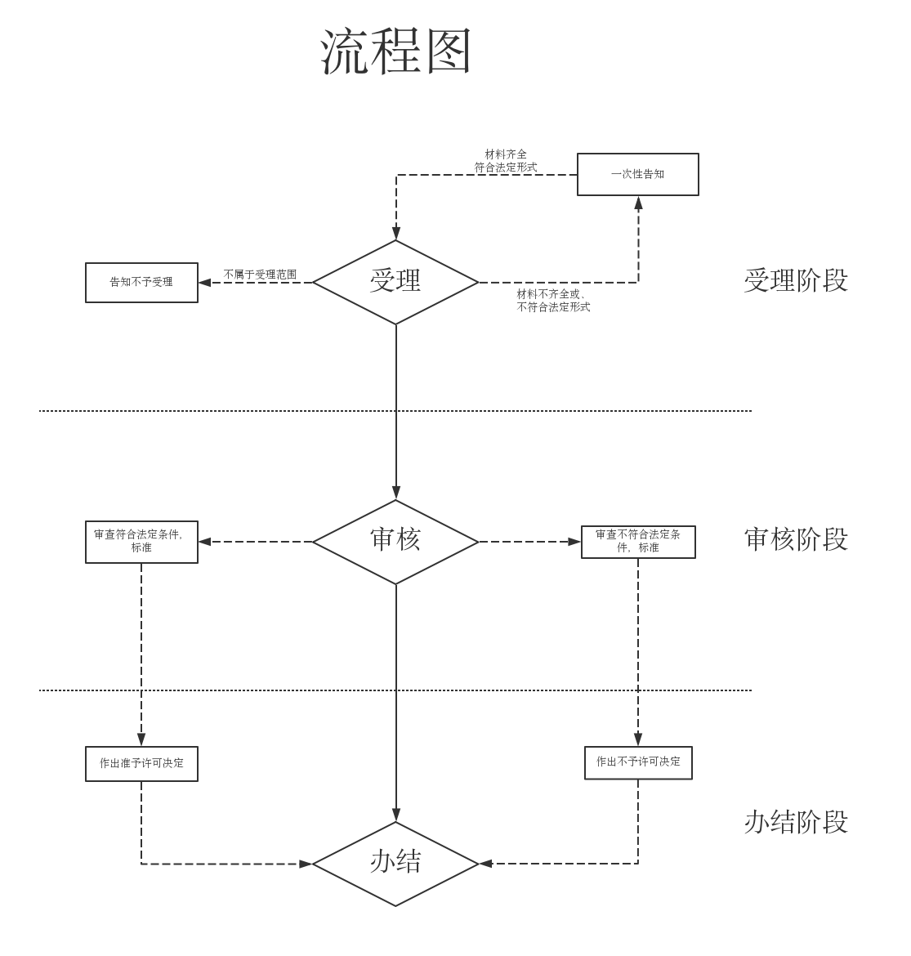

附件18：直接从事供、管水的人员健康检查，核原件，留复印件

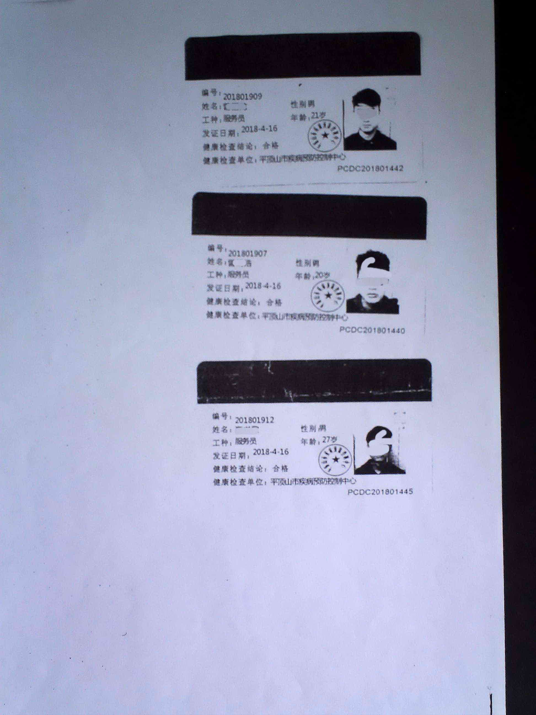

附件19：具有资质的检测机构出具的3个月内出厂水、管网末梢水合格监测报告，核原件，留复印件

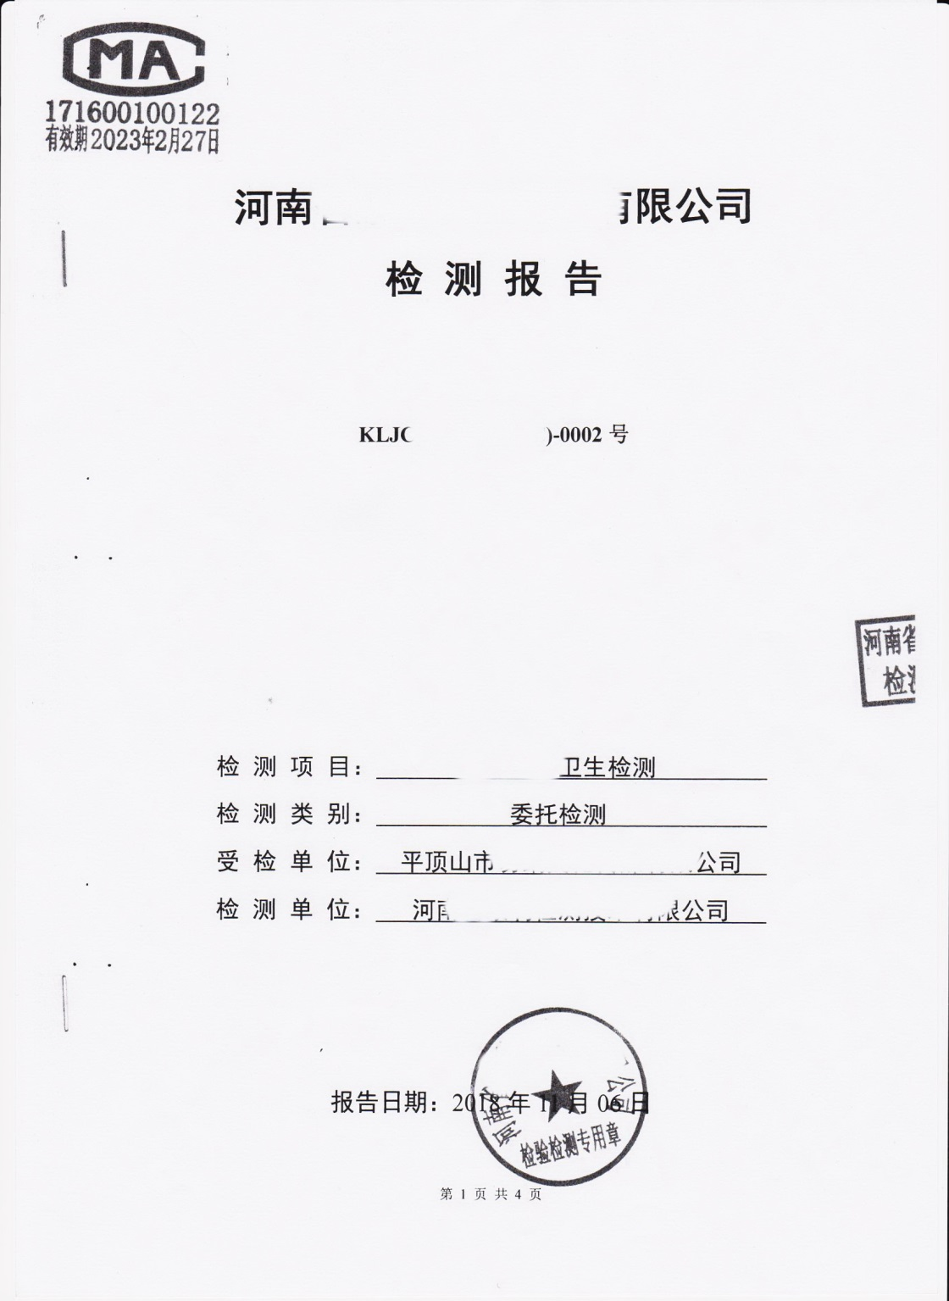

附件20：委托办理需提供授权委托书
委 托 书
委 托 人：
地 址：
联系方式：
受委托人：
地 址：
联系方式：
现委托 作为我（单位）的委托代理人办理 行政许可有关事项，委托权限为：（选择相应的项目并在□中打√）
□ 代为提出、变更、放弃行政许可申请；
□ 代为接受询问；
□ 代为行使陈述申辩权利；
□ 代为要求和参加听证；
□ 代为提交和接收法律文书；
□ 其他（写明具体委托权限）： 。
委托期限自 年 月 日至 年 月 日。
（受委托人身份或资质证明复印件粘贴处）
委托人： 受委托人：

